附件

广州市市场监管局

医疗器械经营企业年度自查报告用户手册

2025年1月

目录

1 平台登录 4

1.1 登录 4

2 市场主体监管互动 5

2.1 企业自查 6

2.1.1 药械化企业自查 6

# 1平台登录

## 1.1登录

方式一：进入广州市市场监管局官网（链接网址：[http://scjgj.gz.gov.cn/index.html），打开【政务服务】—【办事服务】—【企业上报和服务专区】—【药械化企业专区】，选择【法人登录】，微信扫码后通过广东省统一身份认证平台登录](http://scjgj.gz.gov.cn/index.html），打开\“政务服务—办事服务—企业上报和服务专区—药械化企业专区\”，微信扫码登录后按要求填写。)。

方式二：打开浏览器，输入“企业上报和服务专区”网址：<https://portal.scjgj.gz.gov.cn/psout/jsp/gcloud/psout/>

portal/index.jsp进入，点击【登录】，选择【法人登录】，微信扫码后通过广东省统一身份认证平台登录。

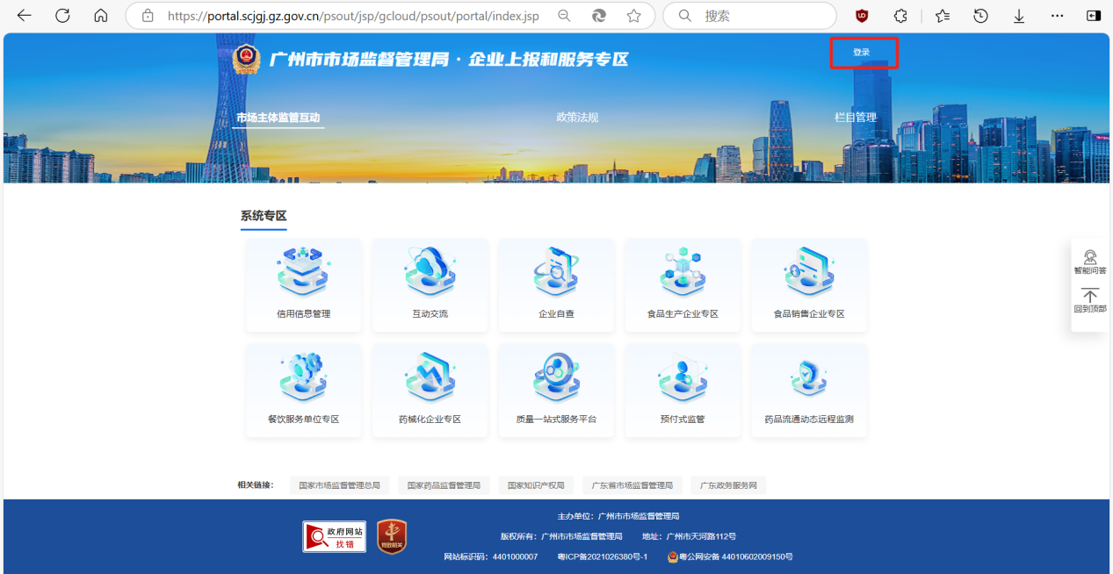

微信扫码登录：

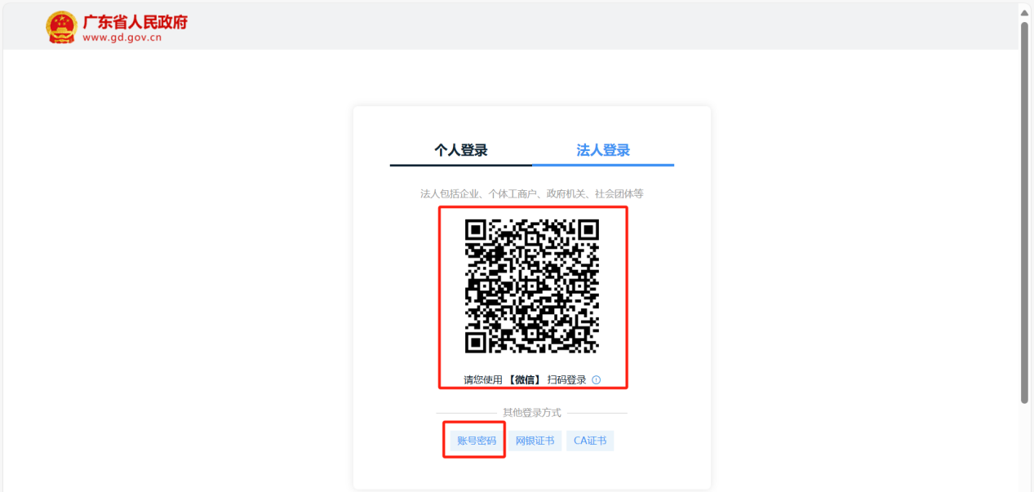

账号密码登录：

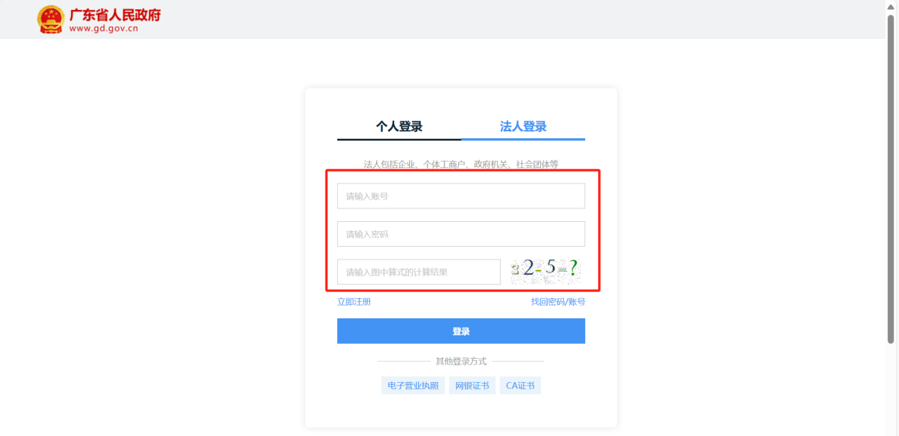

# 2市场主体监管互动

登录后，以经办企业身份，点击【市场主体监管互动】—【企业自查】，跳转进入对应子系统。

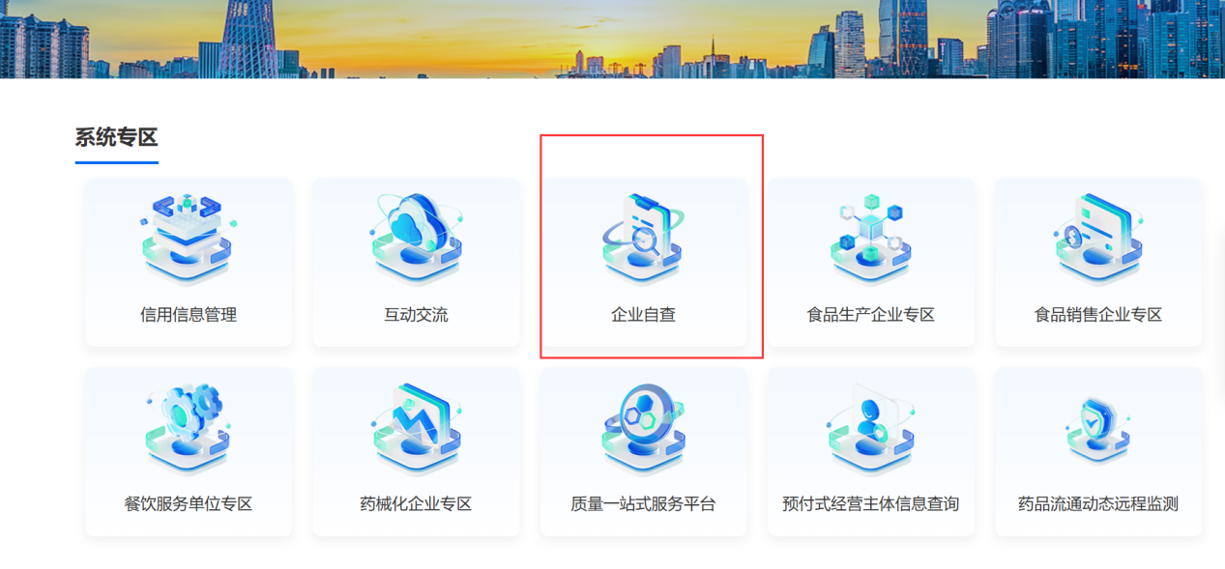

## 2.1企业自查

### 2.1.1药械化企业自查

#### 2.1.1.1我的自查

选择【药械化企业自查】—【我的自查】，进入功能界面。用户可以在本界面上根据状态、关键字等多个查询条件组合查询。

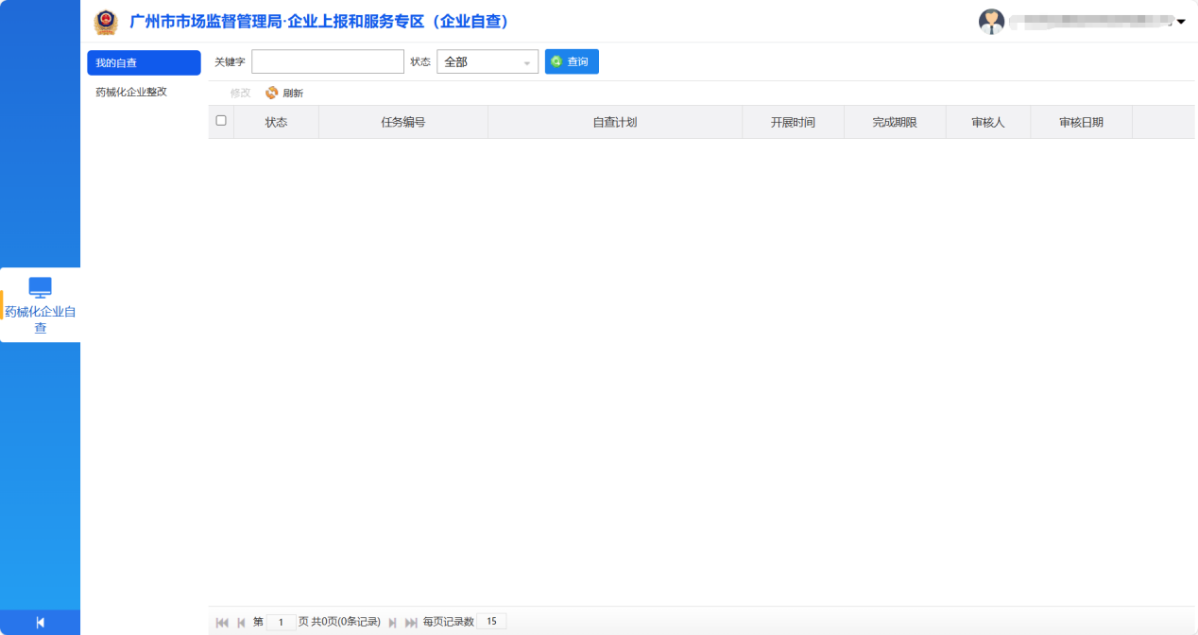

选择用户关联下的企业

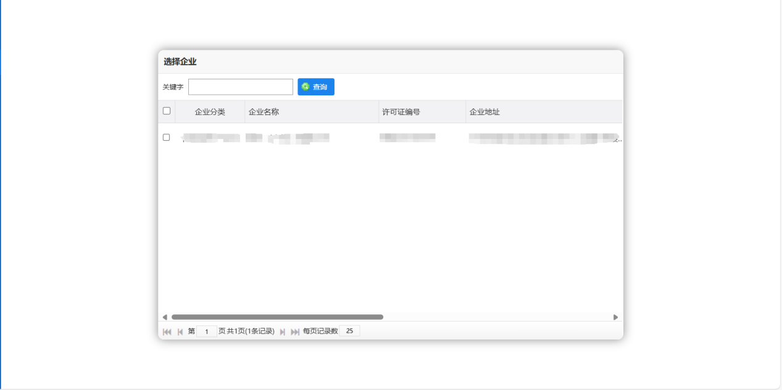

双击列表进入自查表，填写表单数据，点击提交按钮提交自查表。

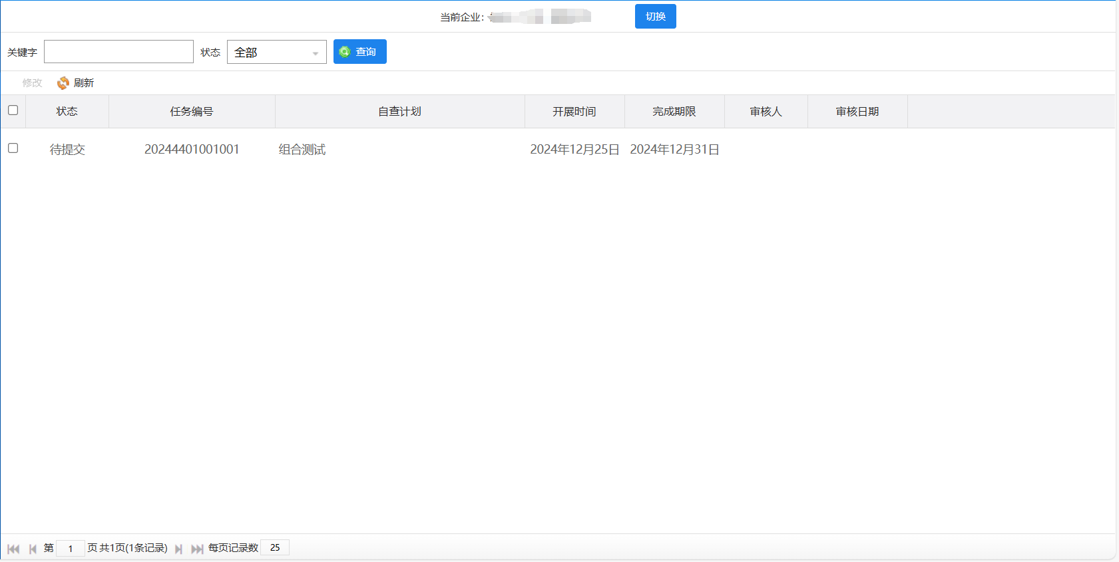

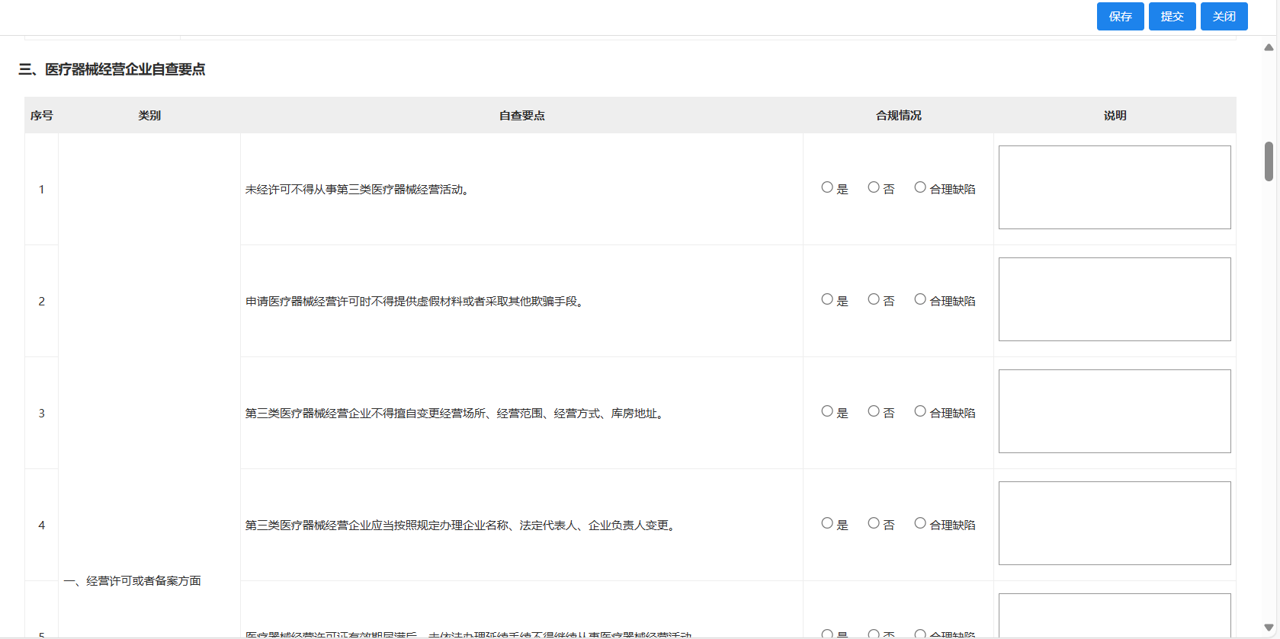

若信息填错，可在提交后点击撤回按钮撤回，修改后重新提交。

